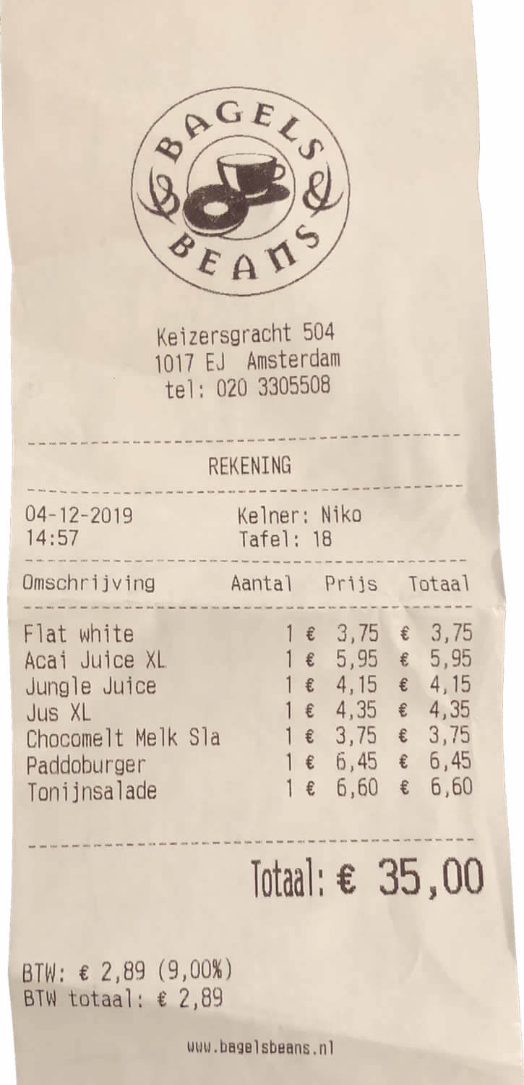\

Wat ik nog heb gemist in mijn model is het tafelnummer, die moet ik dus bij de kassabon doen als integer(10) en ik moet een nieuwe entiteit met tafelnr aanmaken.

Mijn advies aan deze koffiebar is dat ze ook een geautomatiseerder process kunnen maken doormiddel van een soort van zelfscan, waarbij je je tafelnummer in kunt vullen en daar dan de rekening uitkomt. Om dit te kunnen doen heb je niet veel anders nodig in de database, je kunt dit doen met het tafelnummer en bedrag en daarna de bon eruit laten rollen. Je kunt dit veilig maken doormiddelvan een poortje waar je er pas uitkunt als je hebt betaald.